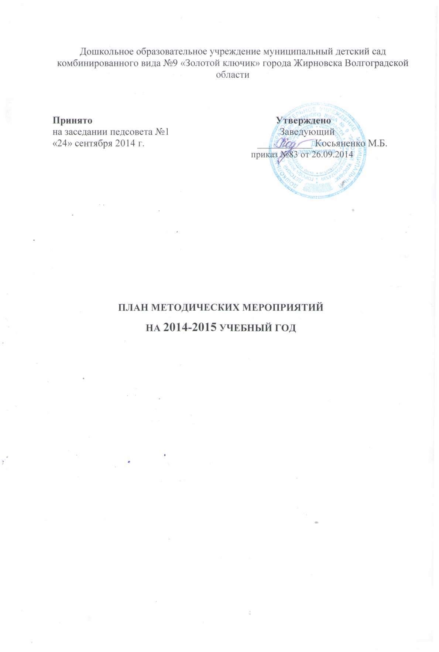

№ | Организационныеформыработы | Дата | Содержание | Участники | Итог участия
1 | Методическая  работа в ДОУ | 25.09.2014  28.11.2014  27.03.2015  28.05.2015  октябрь  январь | Педагогические советы  Педагогический совет №1  «Организация воспитательно-образовательной работы в 2014-2015 учебном году»  Педагогический совет №2 «Современный подход к интеллектуальному развитию дошкольников средствами физкультуры»  Педагогический совет № 3  «Народная педагогика как средство социально-личностного развития детей»  - Формы, методы и приемы приобщения дошкольников к национальной культуре  - Педагогическая ценность произведений устного народного творчества  - Основные направления и способы использования народной педагогики в работе с родителями  - Анализ программ по духовно-нравственному воспитанию дошкольников  Педагогический совет №4  «Реализация годовых задач в 2014-2015 учебном году»  Педчтения «Обновление образовательного процесса в ДОУ с учетом ФГОС ДО»  Неделя педмастерства  «Панорама творческих дел» - открытые занятия  «Моделирование сказки «Кот, петух и лиса»»  «Курочка и цыплята»  «Веселая физкультура с куклой»  «Обучение грамоте»  «Зимние забавы»  «Составление рассказа по макету»  «История зубной щетки»  «Рисуем солью»  «Разгулялась метель»  Мастер-класс «Развитие воображения, творческих способностей дошкольников средствами конструирования» | Ткаченко И.В.  педагоги  Ткаченко И.В.  педагоги  Ткаченко И.В.  педагоги  Калмыкова Н.В.  Лыскова С.И.  Курочкина Н.И.  Дмитриева Г.Н.  ШаровароваВ.Н.  Вотинова М.А.  Чванова В.Д.  Ткаченко И.В.  Ткаченко И.В.  воспитатели и специалисты  Ткаченко И.В.  Ткаченко И.В.,  ШаровароваВ.Н.  Горшкова Н.Ю.  Вотинова М.А.  Дмитриева Г.Н.  Стрельцова В.И.  ПархоменкоН.А.  Лыскова С.И.  Курышова Н.Н.  Менькова Е.А.  Ткаченко И.В. | Протокол №1от  25.09.2014  Протокол №2 от  28.11.2014  Протокол №3 от  27.03.2015  Протокол №4 от  28.05.2015  Приказ №88 от 20.10.2014  Приказ №11 от 30.01.2015
2 | Районные, региональные мероприятия для педагогов | сентябрь  октябрь  ноябрь  декабрь  февраль  март  апрель  май | М/о музыкальных руководителей  (1 раз в квартал)  Методсовет работников ОУ  «Планирование работы на 2014-2015 учебный год»  Семинар для воспитателей «Планирование, моделирование и организация воспитательно-образовательного процесса по ФЭМП с учетом ФГОС ДО» (на базе ДОУ МДС №5 Кр.Яр)  Семинар «Модель реализации духовно-нравственного воспитания детей в детском саду» (на базе ДОУ МДС №9 «Золотой ключик»)  Круглый стол «Речевое развитие дошкольников в свете ФГОС ДО. Когда молчание не золото»  (на базе ДОУ МДС №3 «Солнышко»)  Межмуниципальный семинар «Проблемы нравственно-патриотического воспитания дошкольников в условиях введения ФГОС ДО (на базе ДОУ МДС №5 Кр.Яр)  Конкурс «Ярмарка педагогических идей»  (на базе ДОУ МДС №9 «Золотой ключик»)  Смотр – конкурс «Лучшая новогодняя игрушка»  Семинар ««Обновление дошкольного процесса в ДОУ с учетом ФГОС ДО»  (на базе ДОУ МДС №1  с.Медведица)  Методическое объединение по программе «Социокультурные истоки»  (на базе ДОУ МДС №4 «Звездочка»)  Методическое объединение  «Социальное партнерство семьи и ДОУ» (на базе ДОУ МДС №9 «Золотой ключик»)  Методическое объединение  «Игровая артикуляционная гимнастика как средство формирования звуковой культуры речи»(на базе ДОУ МДС №9)  Неделя педмастерства «Интеграция и реализация образовательных областей ФГОС» -открытые занятия  Конкурс «Воспитатель года – 2015»  Межрегиональная научно-практическая конференция «Образование и культура как фактор развития региона»  Конкурс «Рейтинг ДОУ»  Областной конкурс «ДОУ года» | Курочкина Н.И.  Ткаченко И.В.  Викулова Н.А.  Дмитриева Г.Н.  Калмыкова Н.В.  ШаровароваВ.Н.  Косьяненко М.Б.  Ткаченко И.В.  педагоги ДОУ  Викулова Н.А.  Дмитриева Г.Н.  Косьяненко М.Б.  Ткаченко И.В.  Стрельцова В.И.  Косьяненко М.Б.  Ткаченко И.В.  Дмитриева Г.Н.,  педагоги ДОУ  Курышова Н.Н.  Калмыкова Н.В.  Горшкова Н.Ю.  Ткаченко И.В.  Дмитриева Г.Н.  Курышова Н.Н.  ШаровароваВ.Н  Косьяненко М.Б.  Ткаченко И.В.  ПархоменкоН.А.  ШаровароваВ.Н.  Дмитриева Г.Н.  Чванова В.Д  Курышова Н.Н.  Стрельцова В.И.  Коршунова Н.Н.  ШаровароваВ.Н.  Стрельцова В.И.  Вотинова М.А.  Курочкина Н.И.  Ткаченко И.В.  Курочкина Н.И.  Косьяненко М.Б.  Ткаченко И.В.  педколлектив | Протоколы заседаний  Сертификаты  Приказ №89 от 27.10.2014  Сертификаты  Сертификаты  Приказ №104а от 01.12.2014  Грамота победителя  Сертификат  Сертификаты  Приказ №18б от 03.03.2015  Приказ №26а от 31.03.2015  Приказ №27 от 13.04.2015  Грамота победителя  Приказ №34а от 15.05.2015  Сертификаты участников,  публикации в методсборнике  Грамота призера  Диплом участника  Приказ №37а от 25.05.2015
3 | Городские,  районные, мероприятия для детей и родителей | ноябрь  январь  апрель  май | Конкурс чтецов«Моя мамочка - лучшая на свете»  Конкурс художников «Веселые портреты»  Рождественский фестиваль  Пасхальный фестиваль  Веселые старты в ФОКе  Конкурс вокальной песни «Восьмушки» | Настя Ж.  (воспитатели  Курышова Н.Н.  Калмыкова Н.В.)  Полина С.  (воспитатели  Носачева Н.В.,  Дмитриева Г.Н.)  Группа 8 детей (муз.руков-ль Курочкина Н.И.)  Группа 8 детей (муз.руков-ль Курочкина Н.И.)  Команда 8 детей  (инстр. по ф/к Дмитриева Г.Н.)  Детский ансамбль  (муз.руков-ль Дидуля С.В.) | Диплом призера  Диплом участника  Диплом участников  Благодарств. письмо ДОУ  Грамота победителей  Диплом участников за артистизм  Приказ №41 от 08.06.2015

